Novodobí štúrovci
Takto sa o návšteve, ktorá sa konala vo štvrtok 19. 5. v gymnaziálnom divadielku, vyjadrila Alexandra z tercie. Vodcom družiny bol vydavateľ slovenskej literatúry a podporovateľ mladých autorov Koloman Kertész Bagala, s ktorým prišla spisovateľka Soňa Uriková, aforista Tomáš Ulej a spisovateľ Václav Kostelanski. Naša mlaď hodinu a pol takmer bez dychu sledovala autorské čítanie a počúvala ich názory na (aj povinnú) literatúru. Tešíme sa na ďalšie stretnutie.

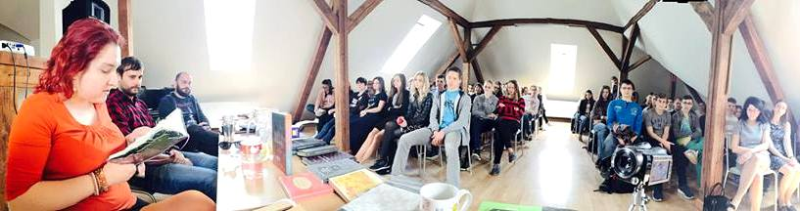
Foto: K.K. Bagala

